福岡県工業技術センター 化学繊維研究所 化学課 ナノセラミック材料チーム
補助金獲得のための個別相談会
～ セラミックス・窯業分野 ～

福岡県工業技術センターでは、「自立した開発型の地元中小企業」を育てるため、「研究開発」や「技術相談」の他、「試験分析」や研究会・講演会等の「情報収集・提供」「技術交流」に積極的に取り組んでいます。さらに各業務を必要に応じて組み合わせるなどして横断的・総合的に支援する「コーディネート」にも努めています。
さて、新年度になり、今一番の課題は、新型コロナウイルス感染症による事業への影響とその対応ではないでしょうか。国ものづくり補助金（ものづくり・商業・サービス生産性向上促進補助金）では、新型コロナウイルス感染症の影響により「特別枠」が設けられ、更に、追加支援を行う福岡県独自の制度も発表されました。また、「福岡県中小企業生産性向上設備導入補助金」等、その他の補助金についても、新型コロナウイルス感染症の影響により、補助率アップや限度額アップ等の追加支援策が出されております。
つきましては、当センターのコーディネート業務の一環として、これら補助金への提案に向けた技術面に関する個別相談会を開催しますので、ご案内いたします。

日 時 個別に調整して決定（２時間程度）
申込締切
6/19(金)
参加費
無料
方 法 ①オンライン会議（zoom） または
②福岡県工業技術センターへの来所
（福岡県筑紫野市上古賀３－２－１）
※新型コロナウイルス感染症拡大防止の観点から、可能な限り、オンラインでお願いします。
対 象 者 補助金（国ものづくり補助金、県生産性向上設備導入補助金、サポイン等）への提案を検討している福岡県内の中小企業・小規模事業者等
相 談 員 福岡県工業技術センター職員
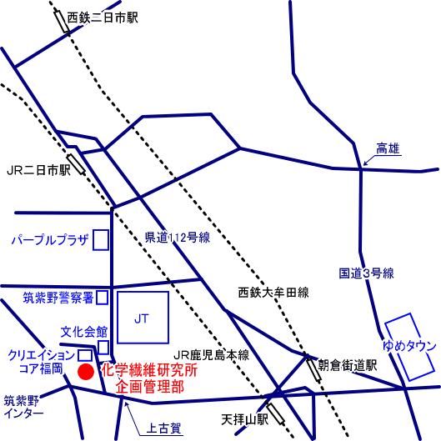
（ナノセラミック材料チーム）
主 催 福岡県工業技術センター
化学繊維研究所 化学課
ナノセラミック材料チーム
共 催 福岡県工業技術センタークラブ
ナノテク・材料技術部会

◆問い合わせ先
福岡県工業技術センター 化学繊維研究所
化学課（担当：藤吉、脇坂）
TEL：092-925-7722
申込は裏面をご覧ください

福岡県工業技術センター（担当：藤吉、脇坂）あて
e-mail：fujiyoshi@fitc.pref.fukuoka.jp
FAX：092-925-7724
申込締切
6/19(金)
参加
申込書

補助金獲得のための個別相談会
申込書

会社名
連絡  担当者 | 所属：  役職：  氏名：  TEL：  FAX：  住所：  e-mail：
その他  参加者 | 所属：  役職：  氏名：
希望日時 | 希望日時： 月 日（ ） 時～
相談方法 | □オンライン（zoom）  ※新型コロナウイルス感染症拡大防止の観点から、可能な限りオンラインでお願いします。  □福岡県工業技術センターへの来所  ※来所される際には、できるだけ少人数で、手指消毒やマスク着用等の、新型コロナウイルス対策をお願い致します。
担当希望職員 | □担当希望職員あり（職員名： ）  □担当希望職員なし
提案予定  内容 | 提案予定  補助金名 | □提案予定の補助金あり  （補助金名： ）  □どの補助金に提案するか相談したい
 | テーマ名
 | 概要
補助金  実績 | 国ものづくり  補助金 | □提案し採択されたことがある  （平成２９年度補正以降の採択回数： 回）  □提案したことはあるが、不採択（採択されたことがない）  □提案したことはない
 | その他  補助金 | □提案し採択されたことがある（補助金名： ）  □提案したことはあるが、不採択（採択されたことがない）  □提案したことはない
※本会の運営のための用途以外に利用することはありません。

